**Détail du Circuit**

Rue du Moulin Camion Podium à hauteur de la Salle Magaud (D101) –

Route de Dompierre direction Bellevigny (D101) –

(lieu dit) Les Bruyères (D101) –

À gauche (Lieu-dit) La Cornière –

Direction (Lieu-dit) Le Meslier –

(Lieu-dit) Le Meslier –

À gauche (Lieu-dit) La Richerie –

(Lieu-dit) La Bétrie –

(Lieu-dit) La Garlière –

À gauche Rue Joël Constant –

Rue de La Chapelle –

À droite Rue de La Margerie –

À gauche Rue du Vieux Bourg (D37) –

À gauche Rue du Moulin (D101) –

Rue du Moulin Camion Podium à hauteur de la Salle Magaud (D101).

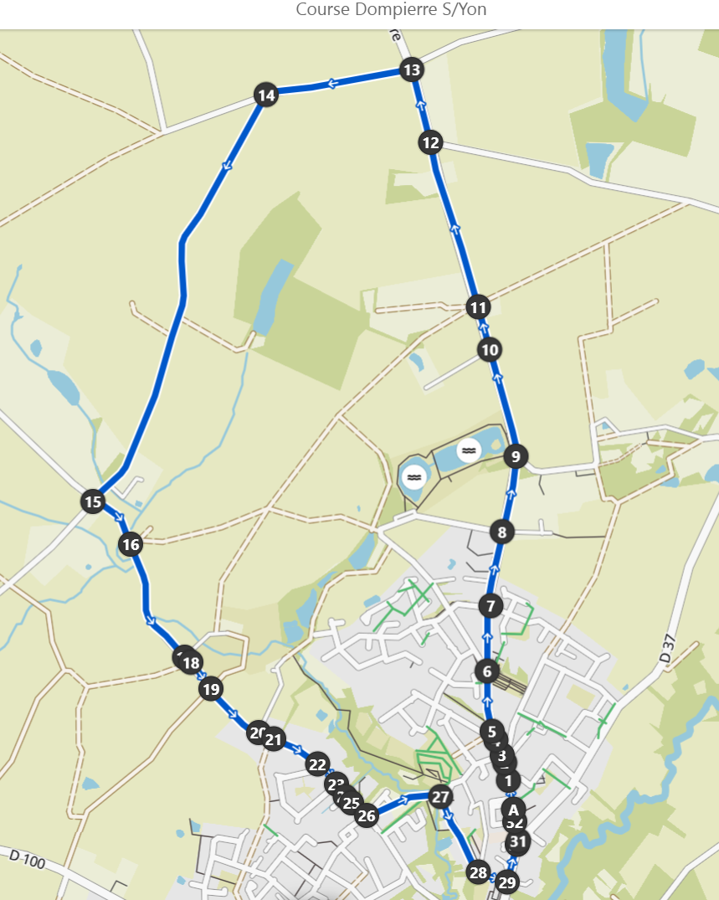

**SIGNALEURS**

|  |  |  |  |  |  |
| --- | --- | --- | --- | --- | --- |
| **Liste des Signaleurs** | | | | ***Course ………………….*** *départ …………………..* | |
| **Rendez-vous**  **Salle Magaud …………..** | | | | Nbre Ganivelle(s) | Localisation de l’intersection |
|  | |  | | **1** | 1 - Rue du Moulin / Rue René Couzinet |
|  | | | | **1** | 2 - Rue du Moulin / Rue Sainte-Elise |
|  | | | | **1** | 3 - Rue du Moulin / Rue de la Chapelle |
|  | | | |  | 4 - Rue du Moulin / Place des Baradelles |
|  | | | |  | 5 - Rue du Moulin / Place des Baradelles |
|  | | | |  | 6 - Rue du Moulin / Rue des Etangs |
|  | | |  |  | 7 - Rue du Moulin / Rue des Orchidées |
|  | | | |  | 7 - Rue du Moulin / Rue de la Paix |
| ******************************* | | | | **1** | 8 – Route de Dompierre / Chemin accès Etang de Malvoisine |
| ******************************* | | | | **1** | 8 – Route de Dompierre / Chemin accès Salle des Hirondelles |
|  | |  | |  | 9 – Route de Dompierre / Chemin accès La Haute Braconnière |
| ******************************* | | | | **1** | 10 – Route de Dompierre / Chemin accès Ferme de Malvoisine |
| ******************************* | | | | **1** | 11 – Route de Dompierre / Intersection lieu dit les Bruyères |
|  | | | |  | 12 – Route de Dompierre / La Conière Chemin route de Boulogne |
|  | |  | | **1** | 13 - Route de Dompierre / La Cornière vers Bellevigny |
| ******************************* | | | | **1** | 14 - La Cornière / direct. Le Meslier |
|  | |  | |  | 15 - La Richerie / direct. La Bétrie |
| ******************************* | | | | **1** | 16 – La Bétrie / Chemin Rd5 accès vers Etang de Malvoisine |
| ******************************* | | | | **1** | 17 – La Garlière / Chemin Rd5 accès vers Etang de Malvoisine |
| ******************************* | | | | **1** | 18 – La Garlière / Chemin accès Ferme de la Cornière |
| ******************************* | | | | **1** | 19 – La Garlière / Chemin accès vers le Luneau |
| ******************************* | | | | **1** | 20 – La Garlière / Chemin accès vers Etang de Malvoisine |
| ******************************* | | | | **1** | 21 – La Garlière / Chemin accès vers rue des Landes |
|  | | | |  | 22 – La Garlière / Rue des Acacias (entrée 1) |
|  | | | |  | 23 – La Garlière / Rue des Acacias (entrée 2) |
| ******************************* | | | | **1** | 24 – La Garlière / Allée des Potagers |
| ******************************* | | | | **1** | 25 – La Garlière / Chemin accès habitation |
|  | |  | |  | 26 – Rue Justinien Gillaizeau / Rue de la Motte / Rue Joël Constant |
|  | |  | |  | 27 – Rue de la Chapelle / Rue de la Margerie |
| ******************************* | | | | **1** | 28 – Rue de la Margerie / Accès Parking Centre de Loisirs |
|  |  | | |  | 29 – Rue de la Margerie / Rue du Vieux Bourg |
| ******************************* | | | | **1** | 30 – Rue du Vieux Bourg / Accès Parking Résidences de la Margerie |
|  | |  | |  | 31 – Rue du Vieux Bourg / Rue du Bois Noir / Rue du Moulin |
| ******************************* | | | | **1** | 32 – Rue du Vieux Bourg / Rue des Jardins |
|  | | | |  | xx – Accès Parking Cantine Scolaire |

**ORGANISATION Générale de la Course**

**Affectations des postes**

|  |  |  |  |  |  |  |
| --- | --- | --- | --- | --- | --- | --- |
| ***Mise en place le Matin****:* ***Rendez-vous Salle Magaud 09h00*** | | | | | | |
|  |  |  |  |  |  |  |
|  |  |  |  |  |  |  |
|  |  |  |  |  |  |  |
| ***BAR / GRILLADES****:* ***Rendez-vous Salle Magaud 10h45*** | | | | | | |
|  |  |  |  |  |  |  |
| ***DOSSARDS****:* ***Rendez-vous Salle Magaud 11h45*** | | | | | | |
|  |  |  |  |  |  |  |
|  |  |  |  |  |  |  |
| ***INFIRMERS*** | ***DIVERS*** | ***VEHICULES / MOTARDS*** | ***PODIUM*** | ***PHOTOGRAHE*** | ***BAR*** | ***Dispo*** |
| **Rendez-vous Salle Magaud 12h15** | | | | | | |
|  | **Véhicule Mairie** | **Voiture Ouvreuse** (Mallard) | **Camion** (Net 85) |  | **Clefs Salle Magaud** |  |
|  | **Ganivelles (50)** | **Voiture** ( ) | **Sono Mairie** |  | **Tivolis (4)** |  |
|  |  | **Voiture Commissaire** | **Animation / Speaker** |  |  |  |
|  |  | **Voiture Balais** (Liv Colis) | **Caméra** |  |  |  |
|  |  | **Voiture Signaleurs** (VSD) | **Commissaire** |  |  |  |
|  |  | **Motard 1** |  |  |  |  |
|  |  | **Motard 2** |  |  |  |  |
|  |  | **Motard 3** |  |  |  |  |

**SYNTHESE des BENEVOLES**

*Mise en place le Matin :* ***Rendez-vous Salle Magaud …………..***

*Bar / Grillades :* ***Rendez-vous Salle Magaud ……………***

*Dossards :* ***Rendez-vous Salle Magaud ……………***

*Organisation Générale :*

|  |  |
| --- | --- |
| ***Rendez-vous Salle Magaud …………..*** | ***Rendez-vous Salle Magaud ………….*** |
|  |  |
|  |  |
|  |  |
|  |  |
|  |  |
|  |  |
|  |  |
|  |  |
|  |  |
|  |  |
|  |  |
|  |  |
|  |  |
|  |  |
|  |  |
|  |  |
|  |  |
|  |  |
|  |  |
|  |  |
|  |  |